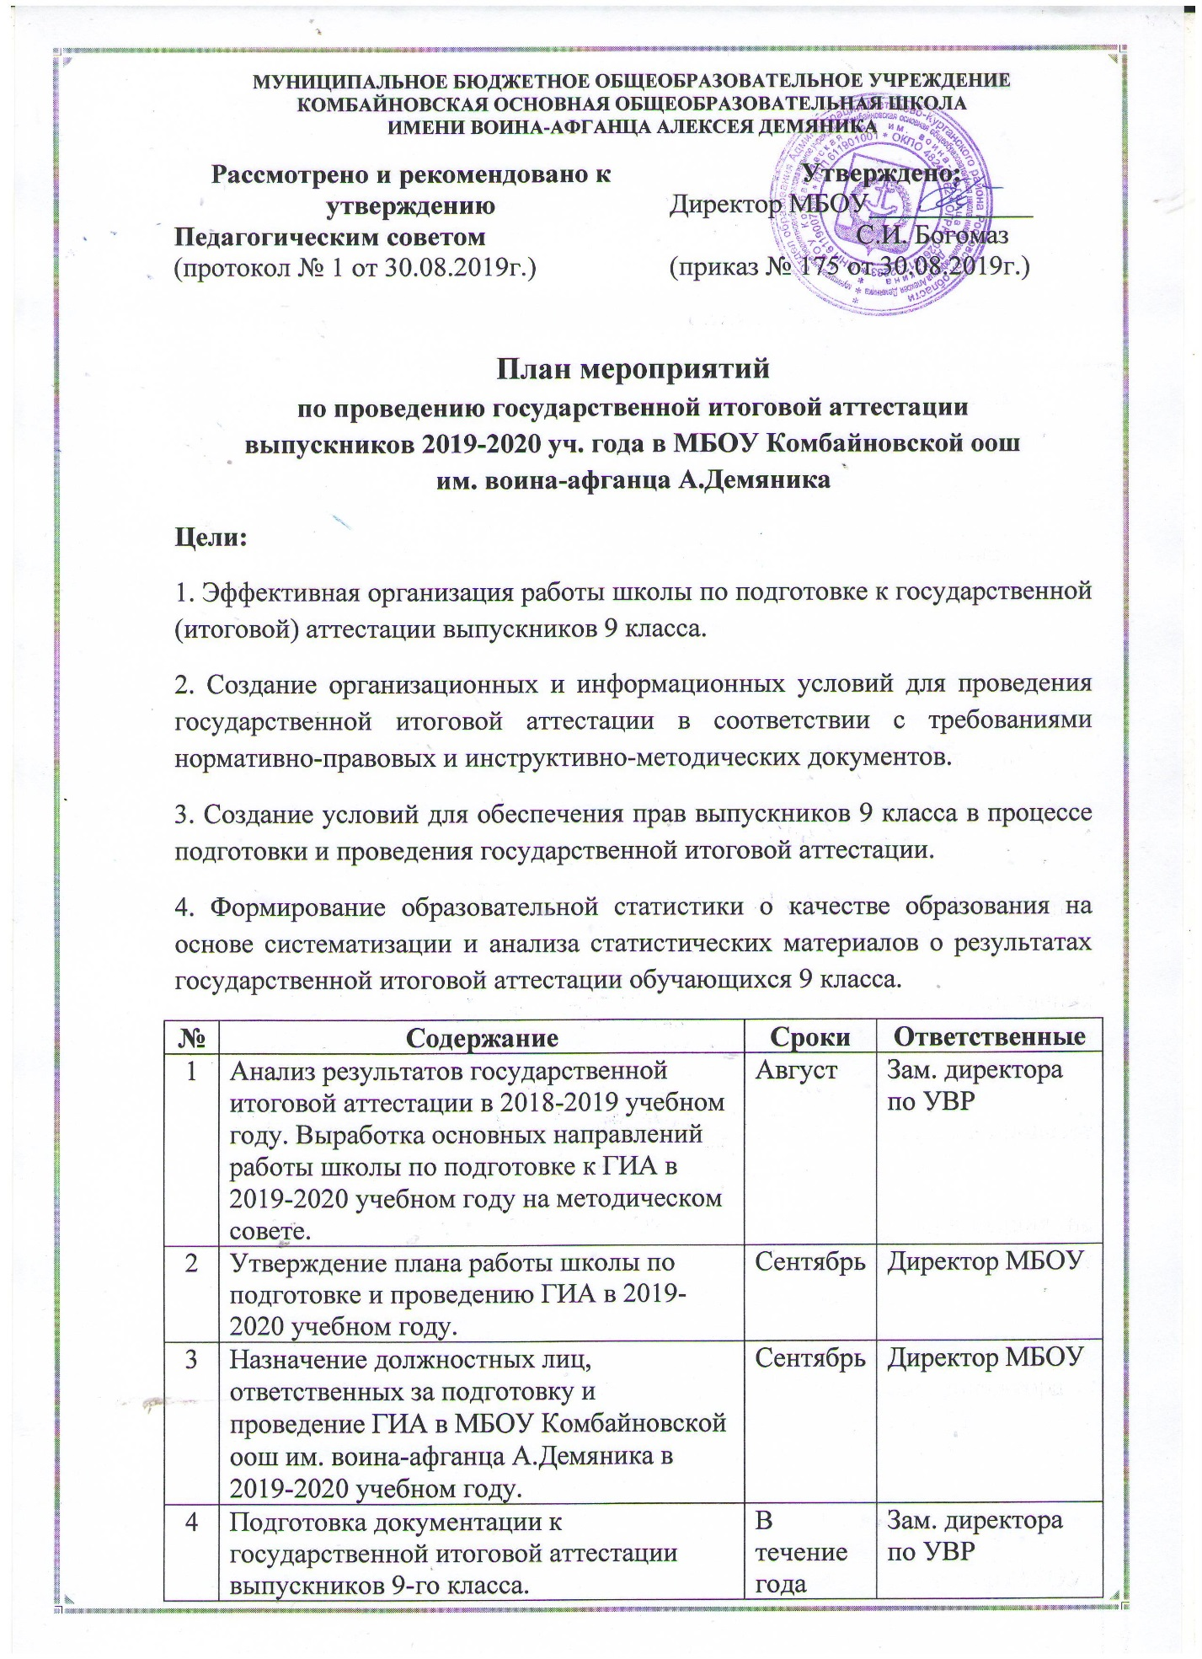

5 | Подготовка списков обучающихся 9-го класса по документам личности для формирования электронной базы данных выпускников. | В течение года | Классный руководитель
6 | Совещание при директоре «О персональной ответственности учителей-предметников за подготовку обучающихся школы к ГИА». | Октябрь | Директор МБОУ
7 | Проведение собрания с учениками 9 класса с целью ознакомления учащихся с «Порядком проведения государственной итоговой аттестации по образовательным программам основного общего образования.  Обсуждение предметов по выбору. | Ноябрь, март | Зам. директора по УВР  Классный руководитель
8 | Предварительный выбор обучающимися предметов для сдачи экзаменов по выбору. | Ноябрь | Классный руководитель
9 | Проведение мониторинга готовности обучающихся к ГИА на педагогическом совете и совещании при директоре. | Декабрь, май | Зам. директора по УВР
10 | Проведение родительского собрания в 9 классе. Знакомство родителей с нормативно-правовой базой ГИА, организацией и проведением ГИА в новой форме, ходом подготовки обучающихся к экзаменам. | Декабрь | Классный руководитель, зам. директора по УВР
11 | Контроль успеваемости, посещаемости уроков, организация индивидуальной работы со слабоуспевающими учащимися, организация консультаций. | В течение года | Зам. директора по УВР
12 | Организация работы учителей-предметников по подготовке выпускников к ГИА (ознакомление с нормативно-правовой базой ГИА, подготовка справочных, информационных и учебно-тренировочных материалов, оформление стендов, составление графика консультаций). | В течение года | Зам. директора по УВР, руководители МО, учителя-предметники
13 | Контроль деятельности учителей-предметников по подготовке обучающихся к ГИА. | В течение года | Зам. директора по УВР
14 | Подготовка и обновление справочных, информационных и учебно-тренировочных материалов, регулярное пополнение школьного сайта материалами ГИА-2020. | В течение года | Зам. директора по УВР, учителя-предметники
15 | Работа с родителями. Выявление больных учащихся, нуждающихся в щадящей аттестации. | До 1 февраля | Классный руководитель,  зам. директора по УВР
16 | Сдача заявлений обучающихся 9-х классов на экзамены по выбору учебных предметов. | До 1 марта | Зам. директора по УВР
17 | Проведение пробных экзаменов по русскому языку и математике в форме и по материалам ГИА. Анализ результатов. | Март, апрель | Зам. директора по УВР, учителя-предметники
18 | Проведение совещания при директоре «О подготовке обучающихся 9 класса к итоговой аттестации». | Апрель | Директор МБОУ
19 | Оформление стенда «Впереди экзамены». | Апрель | Зам. директора по УВР
20 | Проведение педагогического совета по допуску выпускников к итоговой аттестации. | Май | Директор МБОУ
21 | Проведение с учащимися 9 класса инструктажа по правилам поведения во время итоговой аттестации. | Май | Классный руководитель
22 | Получение результатов экзаменов и информирование учащихся (отдельно по каждому предмету). | Июнь | Зам. директора по УВР, классный руководитель
23 | Организация проведения апелляций. | Июнь | Зам. директора по УВР
24 | Итоги проведения государственной итоговой аттестации по образовательным программам основного общего образования выпускников 9 класса на педагогическом совете. | Июнь | Директор МБОУ, зам. директора по УВР
25 | Оформление личных дел учеников, классных журналов и аттестатов. | Июнь | Классный руководитель

